Compte rendu de rencontre informelle
Jeudi 25 février 21, au local de l’UQ Rive Droite Saint-Laurent

Participants :
- Claude Jacquier, Président Directeur Général bénévole de l’ODTI (ex-Office Dauphinois des Travailleurs Immigrés, maintenant Observatoire des Discriminations et Territoires Interculturels), qui gère 120 logements, divers en tailles, emplacements et statuts, situés principalement place Edmond Arnaud, à l’extrémité sud de la rue Très Cloîtres, ainsi que des services à la personne (sociaux, juridiques, socio-linguistiques, écoute psychologique, soins infirmiers, formation professionnelle, etc.) ;
- XXX XXX, habitante des Vignes, ensemble de petits immeubles construits sur l’emplacement d’un garage des VFD à la fin de la Municipalité Dubedout, comportant 80 logements sociaux de diverses tailles, situés au nord-est de l’Ile Verte, entre l’avenue Maréchal Randon (tram) et l’Isère (chemin de halage) ;
- Jean-Pierre Charre, Vice-Président du Comité de Liaison des Unions de Quartier de Grenoble (CLUQ), co-animateur Commission Sécurité-Prévention et habitant Saint-Laurent.

Genèse et objectif : la réunion a été organisée à la demande de XXX XXX, qui a sollicité le CLUQ pour traiter les problèmes engendrés par le trafic de drogue aux Vignes. J. Pierre Charre a sollicité Cl. Jacquier pour profiter de son expérience en matière de lutte contre les dealers, qui posent de graves problèmes à l’ODTI : utilisation des logements comme « nourrice » (dépôt de drogue), en convaincant par la violence les occupants de se prêter à ce jeu. Pour les libérer de cette domination, il faut les exfiltrer discrètement vers d’autres lieux.
La réunion vise à échanger des informations et à définir les actions qui pourraient être conduites dans le cadre de la Commission Sécurité et Prévention du CLUQ.

Historique et témoignage.
La résidence des Vignes a abrité un Caïd de la drogue il y a une trentaine d’années. A son départ, le lieu de rendez-vous a perduré, très discrètement. Il y a une dizaine d’années un dealer a été tué par arme à feu, à quelques mètres des personnes âgées du square Huchon.
Il y a environ 4 ou 5 ans, les dealers se sont installés dans le hall du rez-de-chaussée du 39 Chemin de Halage, sur les premières marches d’escaliers. Cela a duré près d'un an. Puis plus rien de visible.

Le trafic a repris il y a un an, de manière de plus en plus visible, sur le parking de la résidence et sur un canapé dans les garages en sous-sol, le tapage nocturne sous les fenêtres du 7 avenue Maréchal Randon devenant monnaie courante. Une voisine, personnel soignant de l’hôpital, s'est manifestée pour pouvoir dormir la nuit avec en retour des menaces à peine voilées. Devant ce bâtiment une camionnette part tôt le matin avec plusieurs jeunes femmes et revient en fin de journée.

Pour l’accès aux garages en sous-sol il faut qu'un détenteur du badge d’entrée l’ait donné.
Entre le silence des habitants qui ont peur de parler et la connivence de familles qui doivent trouver là un complément de revenus, les RV du dimanche se tiennent à ciel ouvert sur le parking. Dont récemment un grand RV de Caïds avec défilé de BMW et Mercédès.

Je ne reconnais plus notre résidence. Des familles tranquilles ont commencé à partir, remplacées par les populations citées plus haut et qui se renforcent. D'autres familles songent en ce moment à partir. Cela signifie que peu à peu l’île verte ne connaîtra peut-être plus sa tranquillité légendaire.
Sujets abordés :

Actions des citoyens :

- dépôt de plainte : à faire pour chaque événement.
Elle peut être « anonymisée ». C’est alors la police qui protège l’anonymat.
Son dépôt peut être facilité en utilisant la démarche de pré-plainte : formulaire en ligne à remplir et permettant d’échapper aux attentes à l’hôtel de police et d’avoir un rendez-vous.
Création d’une plateforme anonyme pour le dépôt de plainte.
- le 17 : à appeler systématiquement. L’appel est conservé en mémoire.

Interlocuteurs, instances et compétences :

- Le Préfet a autorité sur toutes les administrations départementales, sauf l’Education (Recteur), et la Justice (Procureur). C’est de lui que dépendent CRS et Police.
- Instances :
- Conseil Local de Sécurité et de Prévention de la Délinquance (CLSPD, communal, présidé par le Maire ;
- Groupe Local de Traitement de la Délinquance (GLTD), dispositif judiciaire temporaire créé par le ministère de la Justice français, présidé et géré par le procureur de la République du ressort. Il en existe deux dans la Métropole, un à l’Alma, l’autre à Echirolles. Il regroupe tous les acteurs étatiques, territoriaux et associatifs qui se préoccupent de sécurité (voir schéma de principe ci-dessous, créé par Cl. Jacquier et appelé marguerite par le procureur). Il s’agit de faire coopérer conspirateurs des réformes et complices.

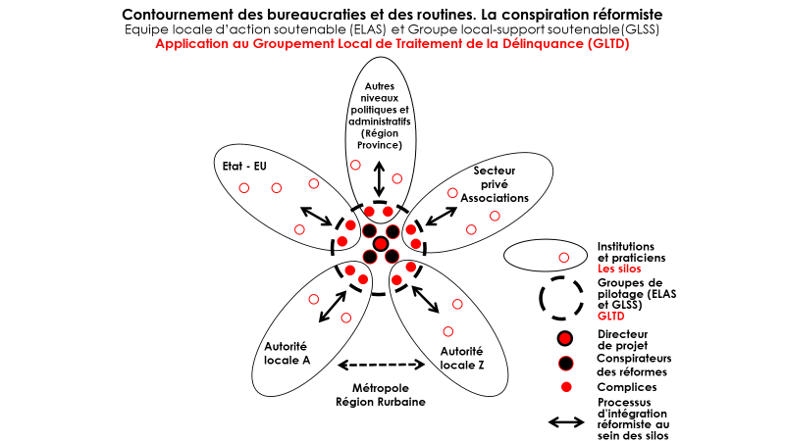

- Réflexions :

- Effondrement du système de droit,
- Apparente complicité parce que personne ne veut faire le travail.
Les élus se bornent à se montrer.
Perspectives :

- XXX XXX est incitée à amener :
- une véritable prise en charge de la question par son Union de Quartier, dont elle est administratrice,
- son portage devant le CLUQ ;

- Cl. Jacquier est prêt à apporter son concours ;

- J.P. Charre retransmet à Guy Waltisperger, Président du CLUQ et animateur de la Commission Sécurité et Prévention.

J.P. Charre, Cl. Jacquier et XXX XXX, 27.2.21

